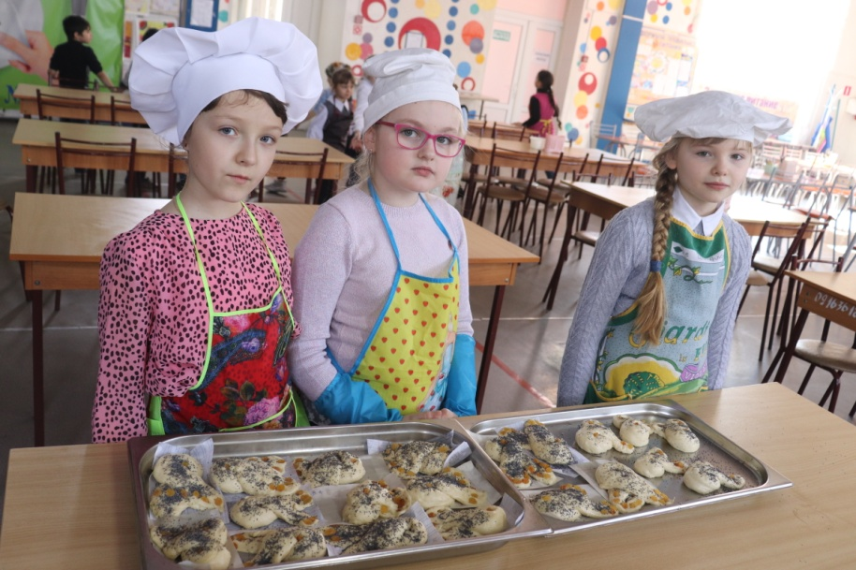
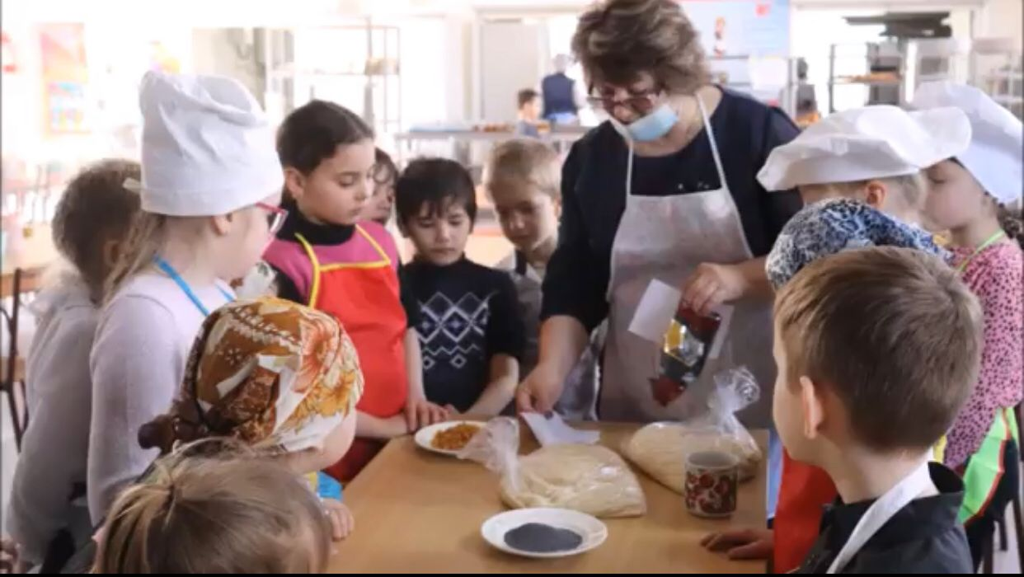
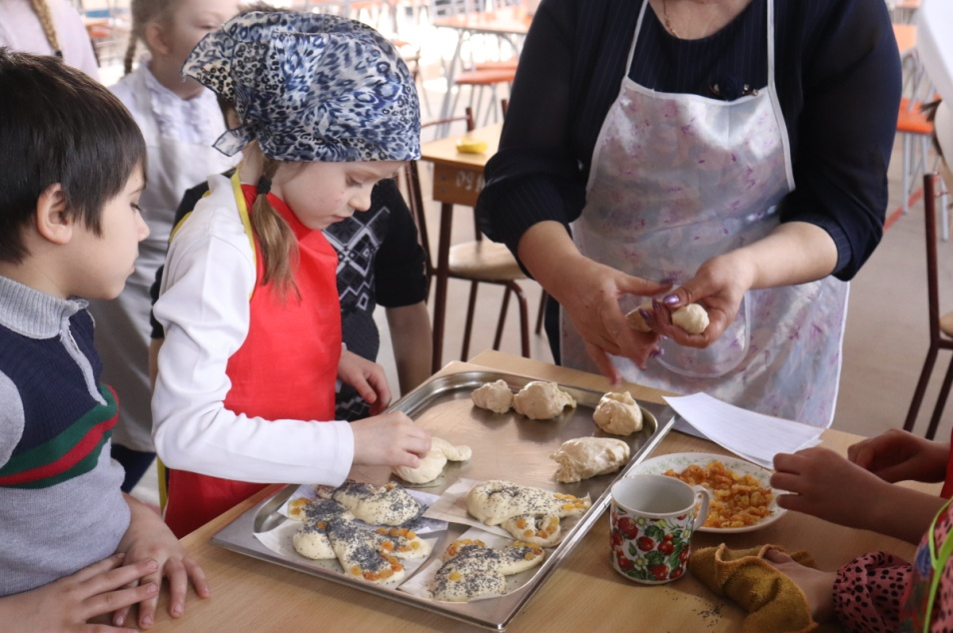

Приложение 4.
Мероприятия по повышению качества, расширению ассортимента
Тематический день: «Вкусное и полезное лакомство своими руками»
Региональный конкурс «Лучшая школьная столовая»
МБОУ СОШ № 40

